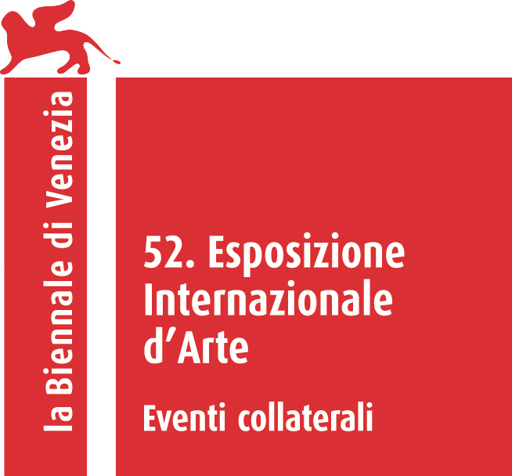

Ultimo Comunicato Stampa 16maggio

INVITO-COMUNICATO

BEUYS JOSEPH
DIFESA DELLA NATURA
THE LIVING SCULPTURE. Kassel 1977-Venezia 2007
OMAGGIO A HARALD SZEEMANN

Spazio Thetis, Venezia, 10giugno-17settembre 2007

Ideatrice e curatrice responsabile dell’Evento:
Lucrezia De Domizio Durini

Direttore culturale: Prof. Antonio d’Avossa
Coordinamento: Arch. Antonietta Grandesso
Collaboratori scientifici: Prof. Massimo Donà, Prof. Vitantonio Russo, Dr. Pierparide Tedeschi

Presidente dell’Evento: Ing. Antonio Paruzzolo
----------------------------------------------------------------
Comitato Scientifico dell’Evento Beuys: FELIX BAUMANN- GÈRARD GEORGE LEMAIRE- ITALO LUPI- ANTONIO PARUZZOLO- ARTURO SCHWARZ
---------------------------------------------------------------

100 Giorni di CONFERENZA PERMANENTE

EVENTO BEUYS Mostre Collaterali 52° Biennale di Venezia- Spazio THETIS NUOVO ARSENALE (Bacini)- www.thetis.it

Apertura 7/8/9/10 e 11 Giugno -Dalle ore 11,00 alle 18,00
PROIEZIONE VIDEO
Video di Joseph Beuys .Collezione Privata Lucrezia De Domizio Durini.
Video di Harald Szeemann – Collezione privata
Video di John Cage Collezione privata L.D.D.
Video di Merce Cunningham Collezione privata L.D.D.

L’Evento si aprirà il 12 giugno:
Mattina h.11,00- Presentazione del Progetto:Antonio Paruzzolo, Antonietta Grandesso e Antonio d’Avossa Introduzione di Lucrezia De Domizio Durini:Il compito dell’artista nella società contemporanea - (dalla conversazione del 1984 a Basilea del Maestro tedesco con gli artisti J.Kounellis, A. Kiffer, E.Cucchi)
Enrico Pedrini:Proiez.Video:Poster my life-Collezione Archivio L.Bonotto Poster Beuys dal 1956 /86
Pomeriggio h.15,00 Performance DO NOT CROSS dell’artista Moreno Gentili. Il progetto fa il punto sulla deforestazione europea e permane in linea con gli insegnamenti del Maestro tedesco per il suo profondo senso etico e civile nei riguardi della natura.
Marco Bagnoli intervento in diretta da Bolognano:
Un minuto in silenzio in diretta dalla “Piantagione Paradise”
Idea di tempo nello spazio d’etere.
Camminando sulla terra (misurare la vigna) adesso da ϕ a π.

Omaggio a Joseph Beuys. Nel giardino della Thetis verrà messa a dimora la famosa QUERCIA in ricordo delle 7000 Eichen di kassel con poesie di Aldo Roda Difesa della Natura 1984-2004

Presentazione della Scultura stabile di Marco Bagnoli:
ASCOLTA IL FLAUTO DI CANNA 1977-2007
Il Dormiente

.Chiuderà la giornata alle ore 18,00 uno eccezionale Concerto: Giorgio Gaslini per Beuys.

Si svolgerà all'interno della Biennale d'Arte di Venezia, dal 10 giugno per 100 giorni, presso lo Spazio Thetis, l'evento "Joseph Beuys. Difesa della Natura. The Living Sculpture. Kassel 1977-Venezia 2007". OMAGGIO a Harald Szeemann. Il progetto, ideato e curato da Lucrezia De Domizio Durini, intende riproporre a Venezia, a trent'anni di distanza e con gli sviluppi attuali, gli argomenti culturali, ambientali, sociali, economici, umanitari e politici discussi e analizzati da Beuys per 100 giorni a Documenta 6 a Kassel.
100 giorni in cui come allora, durante la presentazione della Free International University, in discussioni aperte, saranno coinvolti: economisti, intellettuali, avvocati, educatori, scienziati, stilisti, filosofi, artisti, studenti, musicisti, fondazioni umanitarie, religiose e ambientali, manager economici, laboratori con lo scopo primario di discutere le varie possibilità di un miglioramento della vita umana.
Una Plastica Sociale, la famosa LIVING SCULPTURE, il più grande capolavoro artistico umanitario del XX secolo di Joseph Beuys, uno tra i più emblematici e significativi personaggi della storia dell’arte mondiale del secondo dopoguerra. La Living Sculpture è, nella filosofia beuysiana, che si basa sulla protezione dell’ambiente e dell’uomo che in esso vive, la solidale e libera collaborazione e comunicazione tra uomini di differenti culture, origini, religioni, stati sociali, economici e politici.

"Ho collaborato in linea diretta con Joseph Beuys negli ultimi 15 anni della sua vita nella famosa Operazione DIFESA DELLA NATURA. - ha dichiarato Lucrezia De Domizio Durini - L'evento progettato per Venezia è un nuovo capitolo di questo itinerario e sarà, durante i 100 giorni di conferenza permanente previsti, una grande opera metaforica finalizzata a rappresentare in modo dinamico e costruttivo i temi e l'opera avviata da Beuys. Molteplici gli argomenti che potranno attivare la comunicazione interdisciplinare: problematiche economiche, umanitarie, ambientali, creative e culturali in tutti i campi, dal sistema pedagogico alle ricerche scientifiche, dalle problematiche mondiali della povertà al degrado ambientale, dalle realtà politiche alle situazioni economiche, dalle posizioni religiose al dibattito multietnico, dal problema delle acque all’inquinamento, dalla moda alla cucina. Mi avvarrò inoltre di prestigiosi personaggi della cultura che negli anni hanno studiato profondamente, seguito e proposto il pensiero beuysiano".L.D.D.

Sono coinvolti nel progetto:
- le Associazioni Umanitarie italiane ed estere, le Associazioni Ambientaliste e Agrarie, le Associazioni per la protezione delle acque e degli animali, le Associazioni che promuovono progetti di beneficenza per aiuti umanitari, le Fondazioni religiose. Tra le invitate: Amnesty International, Banco Alimentare, Caritas Italia, Croce Rossa Italiana, Emergency, FAI, FAO, Forplanet, Greenpeace, Legambiente, Medici Senza Frontiere, Terres des Hommes, UNHCR, Unicef, WWF Italia.
Avranno un proprio spazio allestito per promuovere le loro attività e un'area comune per poter esporre il proprio operato in discussioni pubbliche organizzate.
- Artisti, intellettuali, operatori culturali ed economici, filosofi, musicisti, giornalisti, scrittori,giornalisti, direttori di Musei, collezionisti, laboratori, Associazioni che hanno partecipato all’espansione del pensiero beuysiano con qualsiasi mezzo dal 1986 al 2007 del POST BEUYS.
Sono invitati ad intervenire con proiezioni video e con il loro prezioso contributo di verità inconfutabile.

Una preziosa pubblicazione dal titolo omonimo a quello dell’evento, edito dalla Silvana Editoriale (MI), sarà realizzata nelle due versioni distinte italiano e inglese. Oltre a Lucrezia De Domizio Durini, parteciperanno gli intellettuali che hanno collaborato culturalmente e scientificamente negli anni del Post Beuys.
Ogni intervento e tutti gli allestimenti verranno fotografati, registrati e video filmati da esperti per produrre documenti che saranno in seguito pubblicati, nella lingua italiana e inglese, per un'analisi comparata dei due periodi storici 1977-2007: un "documento-appello" al mondo per un tentativo di rinascita culturale e sociale.

Il 24.25.26 Novembre nel IL LUOGO DELLA NATURA. Servizi e Magazzini della Piantagione Paradise di Beuys in Bolognano verrà riletto tutto il lavoro svolto nei 100 Giorni di Venezia.
Sarà inaugurata la Casa della Critica, una nuova Vetrina e un Segnale Stabile nella “Piantagione Paradise”. Si presenterà la Rivista Risk in una nuova Edizione, autogestita da tutti i relatori dell’Evento Beuys a Venezia.

Contattare direttamente la curatrice e.mail : lucreziadedomizio@tiscali.it

IL LUOGO DELLA NATURA. Servizi e Magazzini della Piantagione Paradise. Direttore Responsabile Lucrezia De Domizio Durini.Condirettore Antonio d’Avossa. Associazione Culturale Onlus IL CLAVICEMBALO Via Santa liberata n.2 65020 Bolognano (Pescara) Italia Tel. 0039.085.888.01.54 e.mail illuogodellanatura@tiscali.it -
Assistente LINO FEDERICO tel 339.19.20.722 e.mail lino.federico@tiscali.it
www.enel.it/dharmaofenel

.

